# KATECHEZA: klasa V

# TEMAT: JAKIE ZNACZENIE MA LITURGIA EUCHARYSTYCZNA WE MSZY ŚWIĘTEJ?

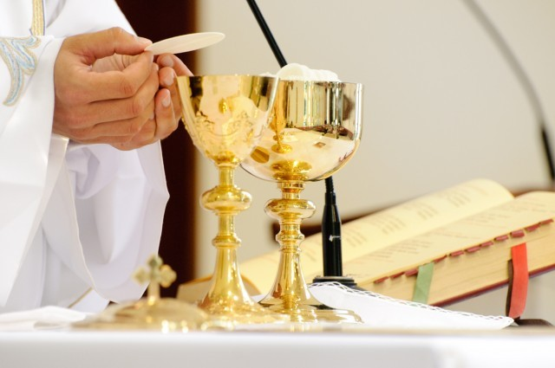

Liturgia eucharystyczna wraz z ucztą eucharystyczną wywodzi się z samego Wieczernika. Stąd układ liturgii eucharystycznej jest rozwinięciem obrzędowym gestów i słów Chrystusa z Ostatniej Wieczerzy. Zanim przyjrzymy się poszczególnym gestom liturgicznym w tej części Mszy Świętej zapytajmy się jakie znaczenie mają dary ofiarne, nazywane materią Mszy Świętej?

S**ą nimi chleb pszenny i wino** z małą domieszką wody, zgodnie ze starochrześcijań­skim zwyczajem, wziętym z życia codziennego. Na Zachodzie od VIII wieku zaczęto konsekrować wyłącznie chleb niekwaszony, naśladując Ostatnią Wieczerzę. U Greków zachował się zwyczaj konsekrowania chleba kwaszonego. W dawnych czasach chleb miał formę spłaszczoną i okrągłą. Taki chleb łatwo można było łamać przed Komunii świętą. Od XII wieku znane są już w całym Koś­ciele komunikanty bardzo małych rozmiarów. Na hostiach pojawił się wytłoczony wizerunek Chrystusa, a później coraz inne postacie i sym­bole. W średniowieczu wypiekanie chlebów ofiarnych odbywało się bar­dzo uroczyście. Podczas wypiekania hostii i komunikantów, kapłani oraz diakoni, zwłaszcza w klasztorach, ubrani w humerały i alby, śpiewali psalmy.

Chleb i wino, jako powszechne artykuły spożywcze wyobrażają sa­mego ofiarodawcę, który wiele starań i pracy musiał podjąć, aby je wyprodukować. Są one także symbolem Chrystusa. Nazywał siebie chle­bem, który z nieba zstąpił (J 6,51), winnym szczepem łączącym wiele gałązek (J 15,1), który jako Głowa Mistycznego Ciała, jednoczy liczne członki Kościoła w jedno. Tę jedność symbolizuje przede wszystkim chleb, który powstał z wielu ziaren pszennych jako jedna całość oraz wino pochodzące z wielu winogron.

**NOTATKA:**

**Liturgia eucharystyczna wraz z ucztą eucharystyczną wywodzi się z samego Wieczernika. Stąd układ liturgii eucharystycznej jest rozwinięciem obrzędowym gestów i słów Chrystusa z Ostatniej Wieczerzy. Chleb i wino, jako powszechne artykuły spożywcze wyobrażają sa­mego ofiarodawcę. Są one także symbolem Chrystusa jako jedności Boga z wierzącymi.**

**Pozdrawiam Was WSZYSTKICH BARDZO SERDECZNIE**

**Ks. Józef Durlak ☺☺**